MATERIELS ET OUTILS DE JARDINAGE
Désignation | Illustration
2 paires de gants | 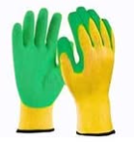
2 sabres (taille moyenne = 40 cm) | 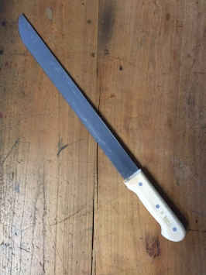
2 transplantoirs | 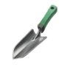
2 houes | 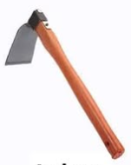
2 sécateurs | 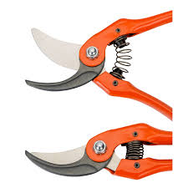
2 ébrancheurs | 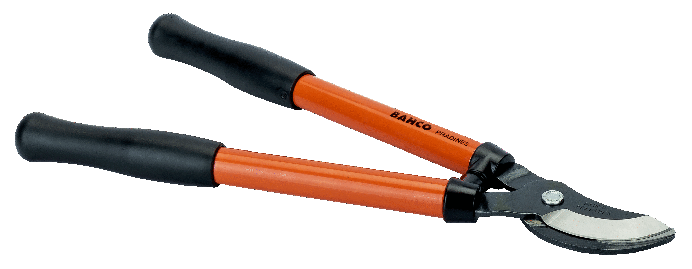
2 balais à gazon | 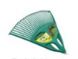
1 débroussailleuse | 